**Итоговая контрольная работа по алгебре. 8 класс ДЕМОВЕРСИЯ**

1 Най­ди­те зна­че­ние вы­ра­же­ния  0,7 ∙ (- 10)2 - 50

Ответ: \_\_\_\_\_\_\_\_\_\_\_\_\_\_

2 Какое из чисел от­ме­че­но на ко­ор­ди­нат­ной пря­мой точ­кой A?

g8_7_2.eps

*В от­ве­те ука­жи­те номер пра­виль­но­го ва­ри­ан­та.*

1)   2)   3)   4)  

Ответ: \_\_\_\_\_\_\_\_\_\_\_\_\_\_

3 Най­ди­те корни урав­не­ния 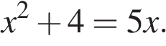

*Если кор­ней не­сколь­ко, за­пи­ши­те их в ответ через точку с за­пя­той в по­ряд­ке воз­рас­та­ния.*

Ответ: \_\_\_\_\_\_\_\_\_\_\_\_\_\_

4 Ре­ши­те си­сте­му урав­не­ний    4х + у = 10

х + 3у = -3

*В от­ве­те за­пи­ши­те сумму ре­ше­ний си­сте­мы.*

Ответ: \_\_\_\_\_\_\_\_\_\_\_\_\_\_

5 Уста­но­ви­те со­от­вет­ствие между функ­ци­я­ми и их гра­фи­ка­ми:

**Функ­ции**

1) у = 2х 2) у = -2х 3) у = х + 2 4) у = 2

**Графики**

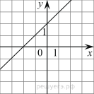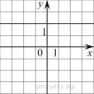 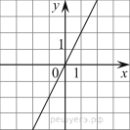

А) Б) В)

За­пи­ши­те в ответ цифры, рас­по­ло­жив их в по­ряд­ке, со­от­вет­ству­ю­щем бук­вам:

|  |  |  |
| --- | --- | --- |
| А | Б | В |
|  |  |  |

6 Упростите вы­ра­же­ние  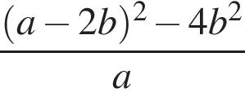  и най­ди­те его зна­че­ние при  https://oge.sdamgia.ru/formula/3b/3bf1c9c97122af8bdcb4676bf6116fb7p.png

Ответ: \_\_\_\_\_\_\_\_\_\_\_\_\_\_

7 Расстояние *s* (в метрах) до места удара мол­нии можно приближённо вы­чис­лить по фор­му­ле *s* = 330*t*, где *t* — ко­ли­че­ство секунд, про­шед­ших между вспыш­кой молнии и уда­ром грома. Определите, на каком рас­сто­я­нии от места удара мол­нии находится наблюдатель, если *t* = 10 с. Ответ дайте в километрах, округ­лив его до целых.

Ответ: \_\_\_\_\_\_\_\_\_\_\_\_\_\_

8 Решите урав­не­ние 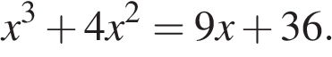

Ответ: \_\_\_\_\_\_\_\_\_\_\_\_\_\_